TIMESHEET

**Lớp:** 15HCB2

**Nhóm lớn:** 3

**Đề tài:** Hiệu chỉnh game Angry Birds

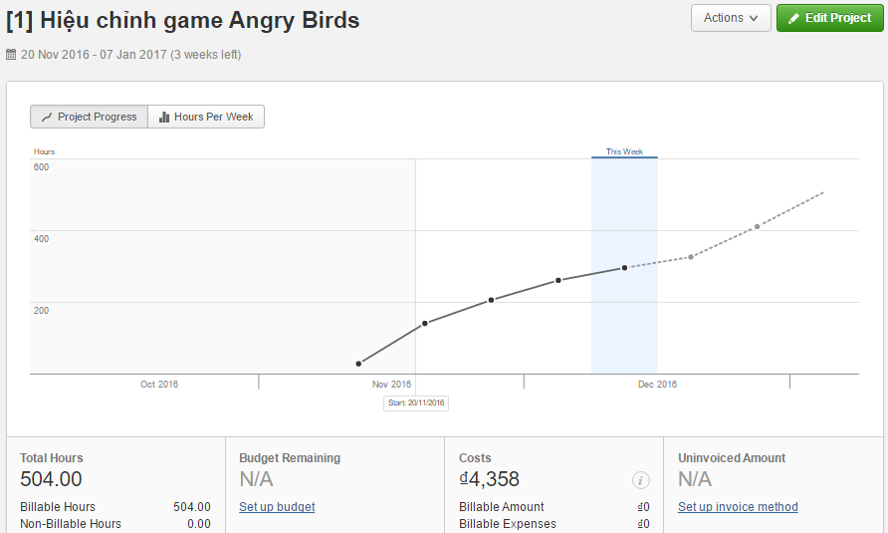

Biểu đồ số giờ thực hiện đồ án của nhóm theo ngày

* Trong đó giá trị lịch trình ( số giờ ) của từng thành viên sẽ là :

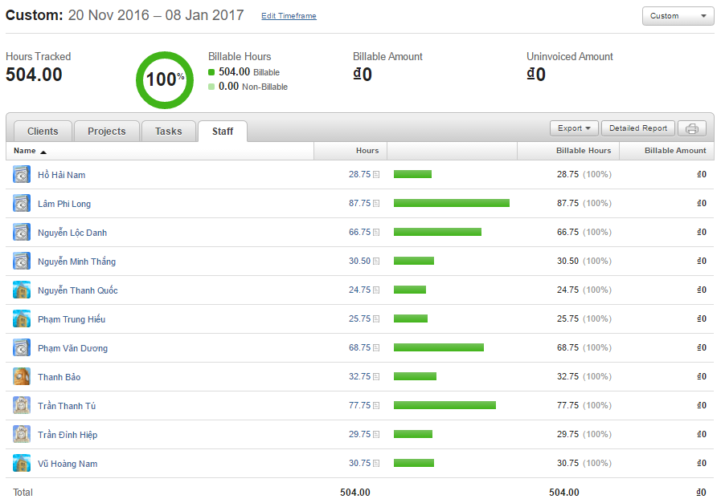

* Tổng số giá trị lịch trình được phân chia vào các giai đoạn cụ thể như sau:

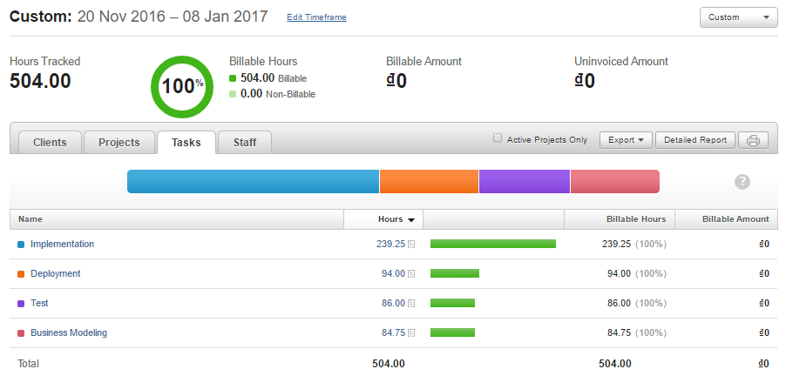

* Trong đó giá trị lịch trình của từng thành viên theo từng giai đoạn:
  + Implementation: có tổng giá trị lớn nhất với 239.25 giờ

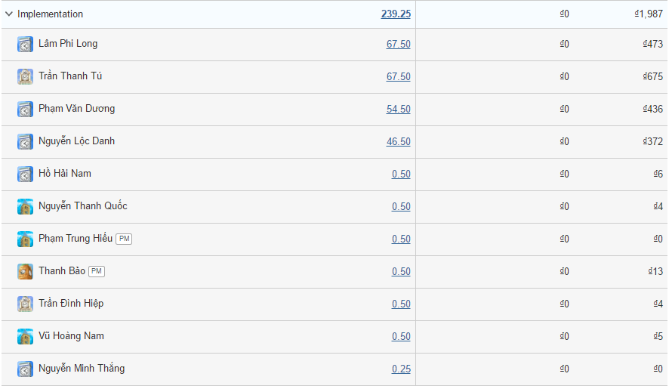

* + Deployment:

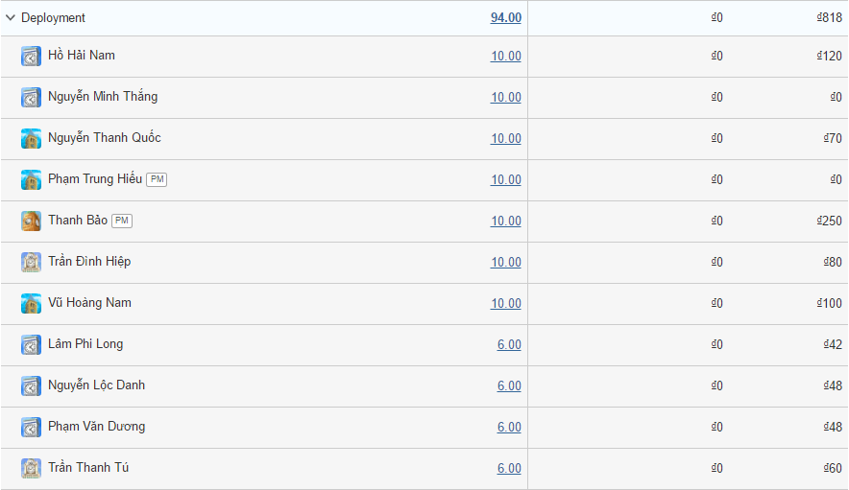

* + Test:

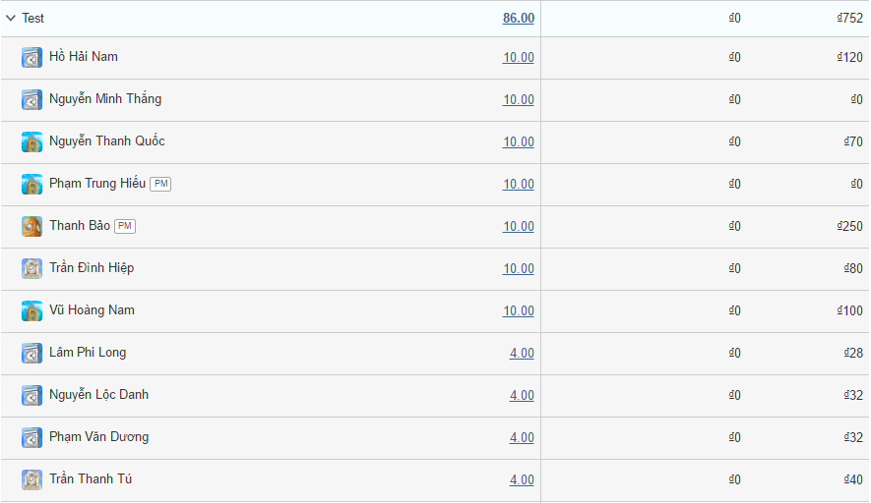

* + Business Modeling:

